易考通客户端及鹰眼监控安装操作手册

一、考试设备

1.电脑配置（安装易考通客户端，用做第一机位）：
（1）CPU：intel i3或以上
（2）内存：4G或以上
（3）磁盘：程序安装所在磁盘不小于2GB空间
（4）摄像头：具有usb连接的摄像头 （笔记本自带摄像头即可），像素建议超过30万
（5）请使用windows（win7、8、10）操作系统的电脑参加考试，不支持XP系统。不建议使用苹果笔记本安装windows使用。
（6）网络环境：网速在20MB/s以上，备用网络接入方式。
2.手机监控系统（微信登录鹰眼监控系统，用做第二机位）
（1）一部智能手机用于监控（预装微信）。
（2）三脚架（可选）。需要按照学校要求侧后方45度角摆放监控手机，调整拍摄角度，使用三脚架最优，也可使用其他工具固定监控手机即可。
（3）监控手机充电器（可选）。由于考试时间较长，全程监控拍照，需要消耗大量手机电量，推荐手机直接连接充电线，以保证考试过程中可以正常使用。

3.“双机位”摄像头摆放要求
（1）电脑摄像头
学生考试使用的电脑必须安装摄像头，以保证考试期间正面监控。
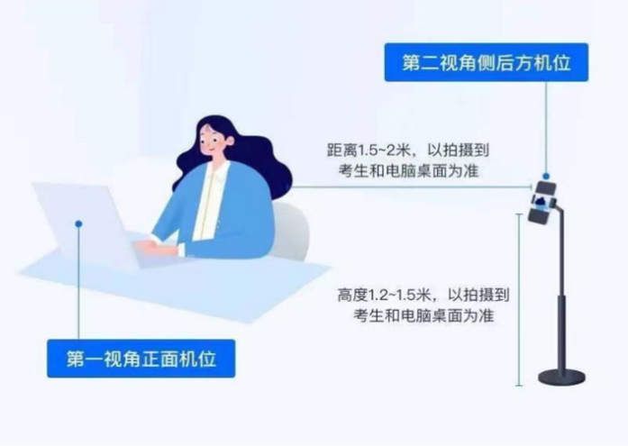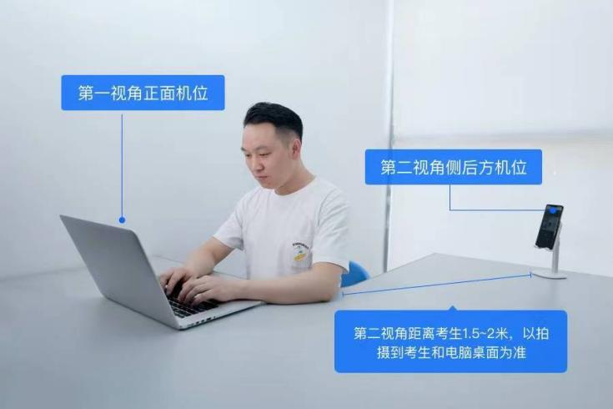

（2）手机鹰眼摄像头
需要放到侧后方45度角，应确保考试电脑屏幕、键盘、全身（注意手和键盘不要被身体遮挡）和桌面可见。参考示例如下：
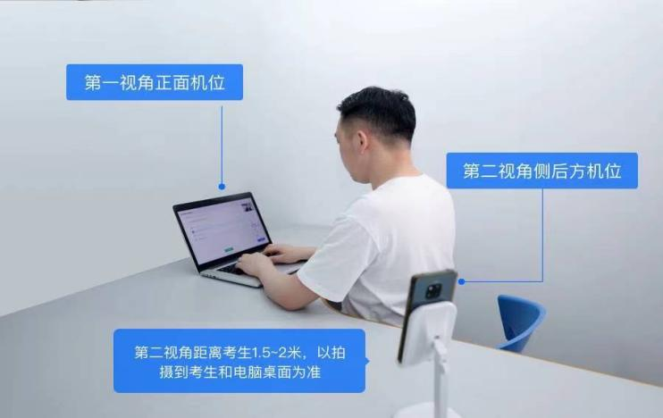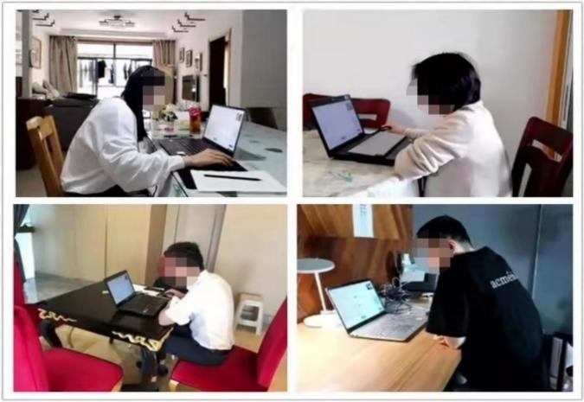

- 考试要求
1.考试过程中人脸正面务必全程、全部处于摄像头画面中心位置。
2.本人参加考试；摄像头内不得出现其他人、手机、资料等与考试无关的东西；中途不得离开摄像头。
3.考试过程中应光线适中，不要在逆光环境下进行，以免无法识别人脸图像。
4.考试用的电脑系统时间必须为标准北京时间，请提前校准。
5.请通过操作指南和系统公告中提供的链接下载正确考试客户端，如因未使用指定软件而导致无法正常参加考试的，责任由考生本人承担。
6.必须在规定时间内参加并完成考前模拟测试，熟悉考试流程，提前做好软硬件、网络环境的考试准备。凡因未参加模拟考环境测试，致使正式考试中设备调试失败、人脸识别不通过等影响正常考试的，责任由考生本人承担。

三、客户端安装步骤
1.下载地址：http://otsclient.chinaedu.net/OTSClient/download.html?tenant=xwhznydx，
首次进入考试点击“下载客户端”下载客户端安装包，下载地址一或下载地址二自选。如网址无法打开，可切换手机热点尝试重新链接。请直接在浏览器地址栏复制完整链接并按回车搜索，禁止在百度搜索框内复制搜索，操作如图所示：
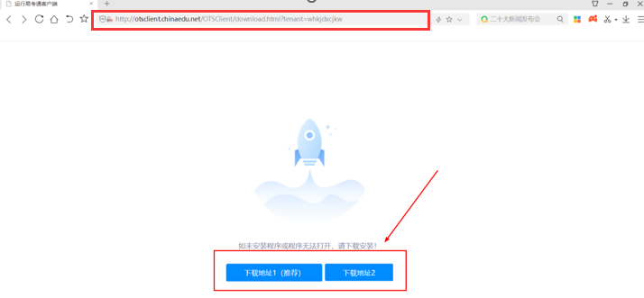

2.安装前请关闭电脑中正在运行的安全软件（360安全卫士、QQ管家、杀毒软件等）以免客户端部分组件被安全软件拦截导致安装失败，然后点击“易考通客户端安装包”运行进行安装。
3.安装过程中出现图1提示，请点击“更多信息”后，点击“仍要运行”。
4.如遇下图提示，请点击“是”。
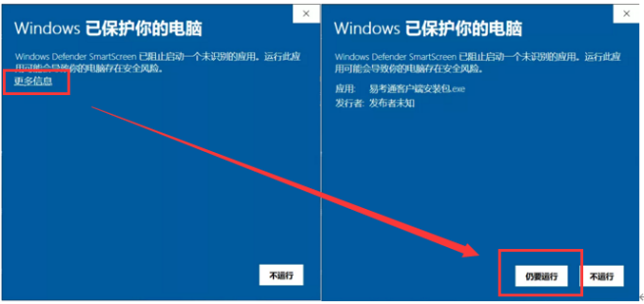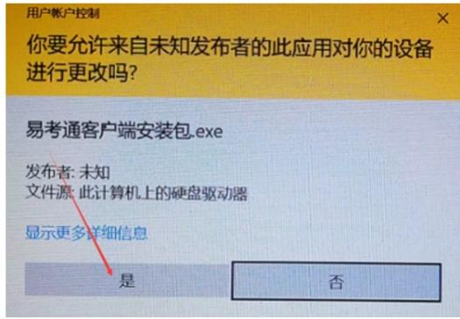
5.点击“一键安装”，待提示【安装完成】即可。
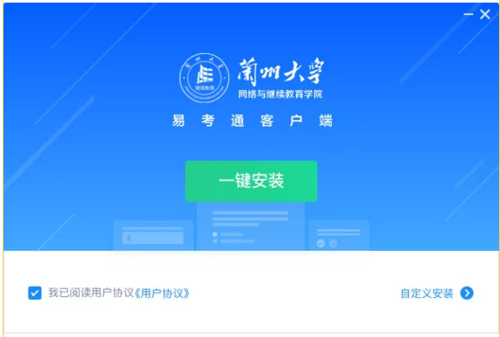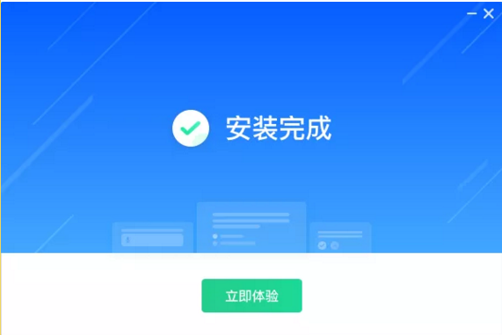

四、登录考试系统
1.在电脑桌面找到安装完成的易考通客户端，点击进入，选择【华中农业大学】考试院校。
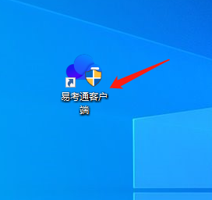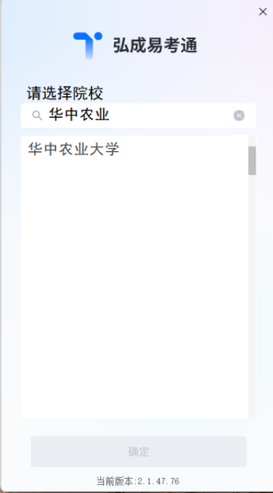
2.进入客户端考试后，程序运行系统环境监测，当自动检测异常时，请按提示的异常处理方法解决后点击“重新启动”。如系统环境检测正常，则进入考试验证界面。
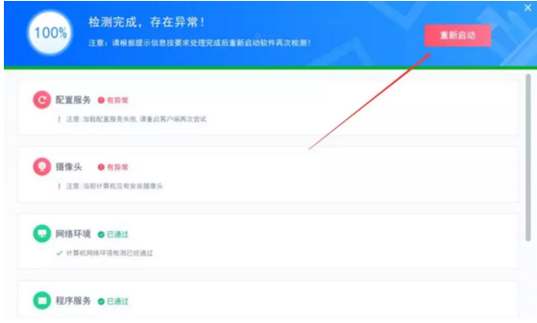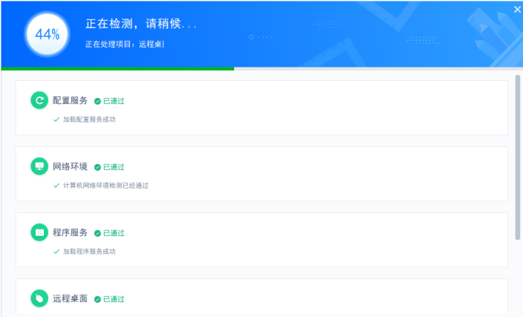
3.环境检测完毕，进入登录页面，输入自己学位外语报名所用的用户名和密码（如忘记，可在学位外语考试报名平台进行找回，网址：https://xwhzau.chinaedu）。登录后，请务必在屏幕左上方确认姓名，身份证号和照片是否正确。
4.登录鹰眼监控系统。进入考试列表界面，在进行的考试中找到对应的考试活动。首先连接鹰眼，用微信扫二维码进入鹰眼监控页面，登录成功后，继续点击“去考试”按钮，进入考试环境验证页面。注意：鹰眼系统最早只能在模拟测试期间及正式考试前30分钟进入，平时无法登录，会提示“暂无房间”。
如微信弹出需要使用摄像头以及麦克风权限的提示，选择允许，否则不能正常进行视频拍摄，并按要求进行摆放手机。
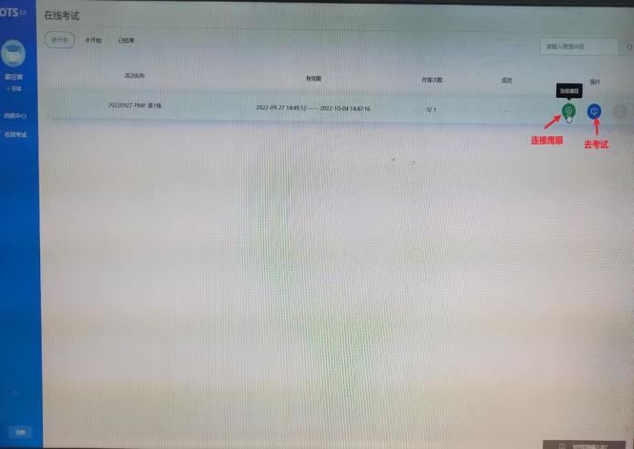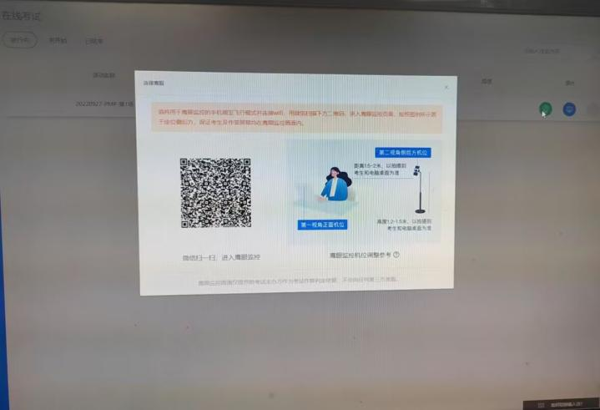
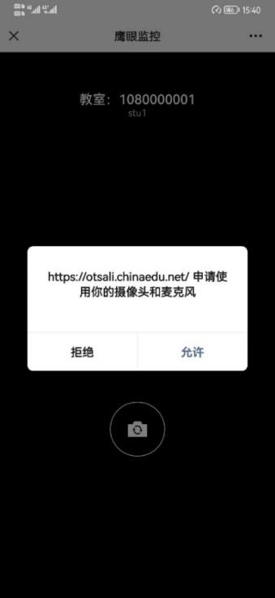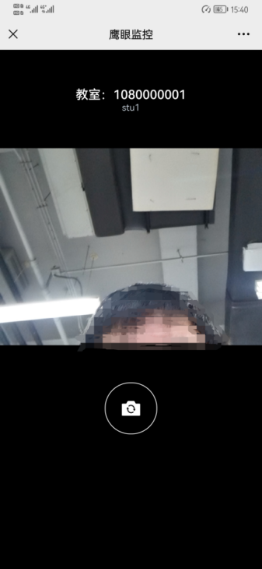

5.进入考试环境开始考试前，有3个小题的环境检验测试题，全部测试完成可以开始正式考试。（环境测试，非正式考试！）
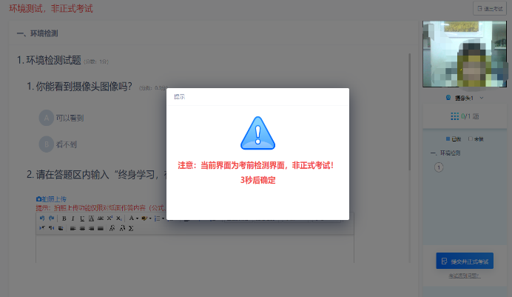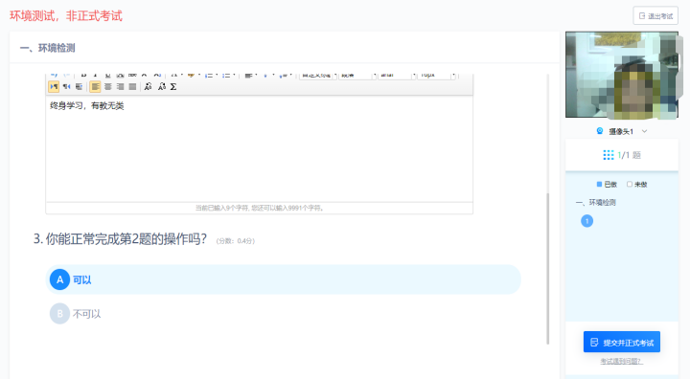
6.点击“提交并正式考试”后，需进行考前人脸识别检测。

7.人脸拍照检测合格后，进入考试界面。
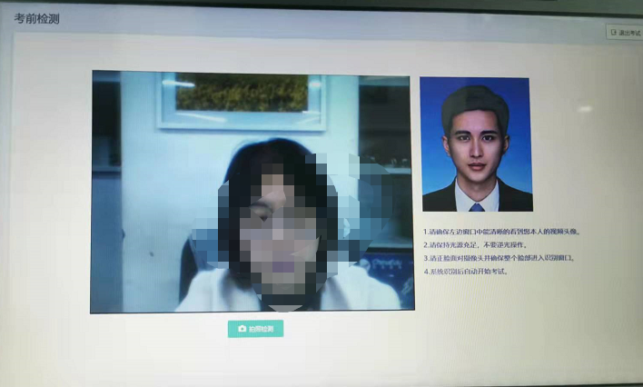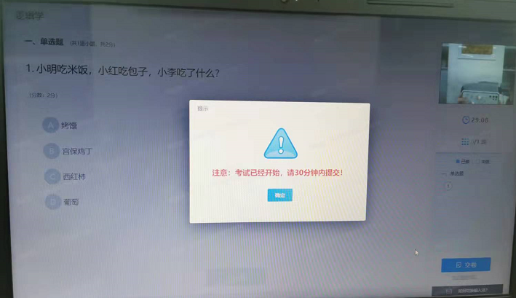
- 答完考卷进行检查，检查完毕后点击【交卷】按钮，交卷后不能再对答题结果进行修改。
9.确认交卷后，进行交卷后人脸拍照识别检验。
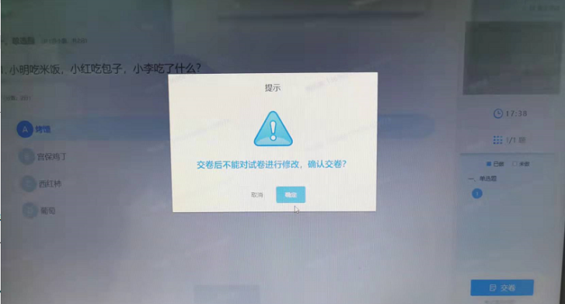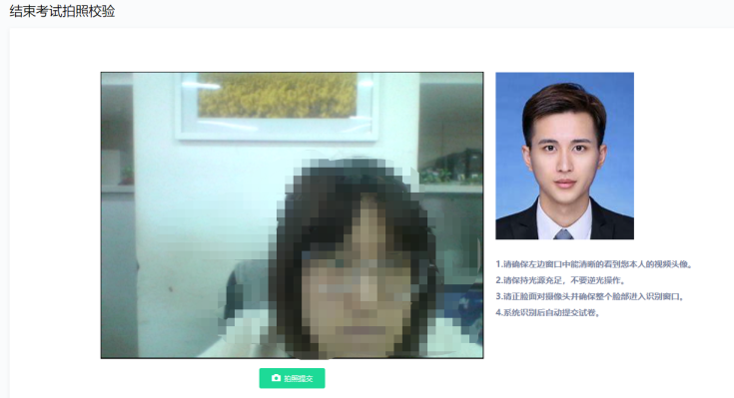

10.拍照核验成功后，系统提示“试卷提交成功”，点击【确定】按钮。
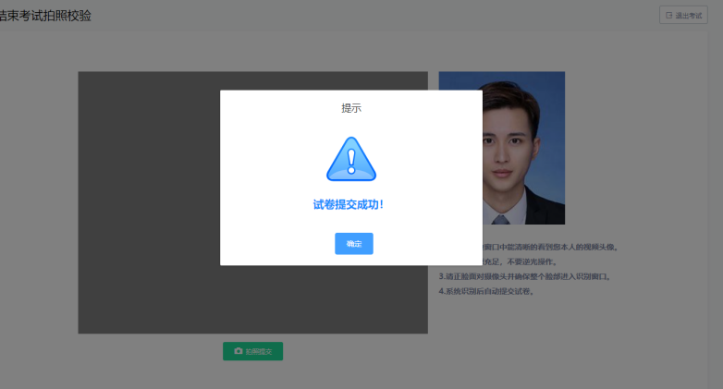

五、常见问题处理方法

（一）安装篇
1.运行安装程序时，如果提示需要安装.Net Framework 4.0，则需先自行下载安装Framework 4.0后再运行易考通的安装程序。
Framework 4.0下载地址：http://otsclient.chinaedu.net/setup/runtime/dotNetFx40.exe
Framework 4.5下载地址：http://otsclient.chinaedu.net/setup/runtime/dotNetFx45.exe
2.安装程序前，建议退出360安全卫士、360杀毒软件、电脑管家、金山毒霸、诺顿杀毒等安全类软件，微信、QQ、淘宝等即时通类软件、浏览器软件等，以避免软件后台冲突，发生不必要的情况：如死机、卡顿、作弊报警等。
3.安装过程中任何对软件安装的提示都务必选择允许。
4.考试过程中，必须确保考试期间网络通畅和设备电力供应。
5.考试过程系统会自动调用摄像头进行随机抓拍监控，请注意着装仪表。

（二）考试篇

1.系统提示找不到摄像头
系统禁止使用各类虚拟摄像头、手机摄像头，建议使用独立的USB摄像头或在有摄像头的笔记本上进行考试。
2.人脸识别不通过
客观原因造成平台内照片与当前本人相貌差异较大造成识别不通过的，可以在如下界面中点击“确定是我本人”开始考试。学校将安排监考员对考生身份进行复核。
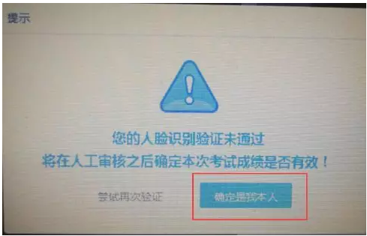
3.简答题无法输入
（1）鼠标点击一下题目下方的空白答题区域。
（2）如果任何字符都不能输入，则尝试退出考试重新进一次。
（3）如果能输入字母不能输入汉字，请在右下角切换输入法或切换中英文后再次输入。

4.进入系统拍照之后就退出了，考试变为已完成状态。
（1）因为学生之前进入过该考试，且已经开始倒计时，中途退出了。再次进入考试时，已经超时，只能考试提交。
（2）注意：人脸识别通过之后，系统则判定为考试开始，并进行倒计时。务必在规定时间内进行答题。中途退出，计时不停止。
5.出现网络异常
（1）若点击“确定”可以进行下一步操作，则继续做题。
（2）如果一直提醒，将网线拔掉重新插入重新连接wifi，同时重启路由器。
（3）连接手机热点继续考试。
（4）担心wifi中途出现问题，登录考试客户端前先连接手机热点再考试。

6.出现摄像头设备丢失或无画面
错误提示：摄像头设备丢失
错误提示：计算机中不存在摄像头设备
（1）台式电脑的摄像头插头拔掉重新插上；笔记本电脑退出考试客户端重启，Alt+F4退出考试程序。
（2）如果进入考试摄像头就是黑色画面，检查QQ能否视频，如果不能视频则说明摄像头有问题。
- 因站立式摄像头出现过系统无法识别的情况，故不推荐使用；
- 苹果笔记本安装windows系统后也出现过不能识别摄像头情况，不推荐使用。
- 在切换页面时候的黑屏，尝试同时按下alt和F4按键关闭软件重新进入。
运行中摄像头黑掉，尝试同时按下alt和F4按键关闭软件重新进入，或者插拔摄像头。
7.无法交卷
点击页面“确定”看是否能进行下一步，如果可以就交卷；如果不行，同时按下alt和F4按键退出考试客户端，重新登录后，点击进行扫脸认证再次交卷（考生规定时间内交卷即可，如超时会提醒学生已超时并再次交卷）。
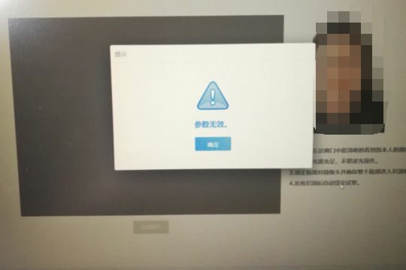
8.登陆鹰眼提示“暂无房间”
鹰眼监控只能模拟考试期间、正式考试考前30分钟才允许登录，其他时间无法登录。不登录鹰眼监控，无法进行学位英语考试！

